Resolución del Pleno del Instituto de Transparencia, Acceso a la Información Pública y Protección de Datos Personales del Estado de México y Municipios, con domicilio en Metepec, Estado de México, a trece de agosto de dos mil veinticinco.
VISTO el expediente electrónico formado con motivo del recurso de revisión número 07205/INFOEM/IP/RR/2025, interpuesto por el C. XXXXXXXXXX, en contra de la respuesta del Ayuntamiento de Teoloyucan, en lo subsecuente El Sujeto Obligado, se procede a dictar la presente resolución.

A N T E C E D E N T E S D E L A S U N T O
PRIMERO. De la Solicitud de Información.
Con fecha veintitrés de mayo de dos mil veinticinco, El Recurrente, presentó a través del Sistema de Acceso a la Información Mexiquense (SAIMEX) ante El Sujeto Obligado, solicitud de acceso a la información pública, registrada bajo el número de expediente 00415/TEOLOYU/IP/2025, mediante la cual solicitó información en el tenor siguiente:
“Solicito todos los oficios firmados, por el secretario Técnico del ayuntamiento de TEOLOYUCAN del mes de enero 2025” (Sic)
Modalidad de entrega: A través del SAIMEX.

SEGUNDO. De la respuesta del Sujeto Obligado.
En el expediente electrónico SAIMEX, se aprecia que el trece de junio de dos mil veinticinco, El Sujeto Obligado dio respuesta a la solicitud de información en los siguientes términos:
“En respuesta a la solicitud recibida, nos permitimos hacer de su conocimiento que con fundamento en el artículo 53, Fracciones: II, V y VI de la Ley de Transparencia y Acceso a la Información Pública del Estado de México y Municipios, le contestamos que:
SE REMITE RESPUESTA DEL ÁREA GENERADORA DE LA INFORMACIÓN” (Sic)
Adjuntando para tal efecto el documento electrónico “respuesta sol. 415, 416, 417, 418.pdf”, cuyo contenido será materia de estudio en el considerando respectivo.

TERCERO. Del recurso de revisión.
Inconforme con la respuesta por El Sujeto Obligado, El Recurrente interpuso recurso de revisión, en fecha dieciséis de junio de dos mil veinticinco, el cual fue registrado en el sistema electrónico con el expediente 07205/INFOEM/IP/RR/2025, en el cual arguye las siguientes manifestaciones:
Acto impugnado:
“RESPUESTA” (Sic)
Razones o motivos de inconformidad:
“Solicité los OFCIOS FIRMADOS y en la respuesta que me entregan me dan un concentrado de los oficios y es algo que no solicite, requiero los oficios como están, no un concentrado de los mismos” (Sic)

CUARTO. Del turno del recurso de revisión.
Medio de impugnación que le fue turnado al Comisionado presidente José Martínez Vilchis, por medio del sistema electrónico en términos del arábigo 185 fracción I de la Ley de Transparencia y Acceso a la información Pública del Estado de México y Municipios, del cual recayó acuerdo de admisión en fecha dieciocho de junio de dos mil veinticinco, determinándose en él, un plazo de siete días para que las partes manifestaran lo que a su derecho corresponda en términos del numeral ya citado.

QUINTO. De la etapa de instrucción.
Así, en la etapa de instrucción, de las constancias que obran en el expediente electrónico del recurso de revisión se advierte que El Sujeto Obligado rindió su informe justificado en fechas veintitrés y veinticinco de junio de dos mil veinticinco, mismo que fue puesto a la vista en fechas veinticuatro de junio y dieciséis de julio de los corrientes.

Por lo cual se decretó instrucción con fecha cinco de agosto de dos mil veinticinco, en términos del artículo 185 Fracción VI de la Ley de Transparencia y Acceso a la Información Pública del Estado de México y Municipios, iniciando el término legal para dictar resolución definitiva del asunto.

C O N S I D E R A N D O
PRIMERO. De la competencia.
Este Instituto de Transparencia, Acceso a la Información Pública y Protección de Datos Personales del Estado de México y Municipios es competente para conocer y resolver el presente Recurso de Revisión, conforme a lo dispuesto en el artículo 5o párrafos trigésimo tercero, trigésimo noveno, cuadragésimo y cuadragésimo primero, fracción VIII de la Constitución Política del Estado Libre y Soberano de México; ordinal 2, fracción II, 13, 29, 36, fracciones I y II, 176, 178, 179, 181 párrafo tercero y 185 de la Ley de Transparencia y Acceso a la Información Pública del Estado de México y Municipios; y 9, fracciones I y XXIII y 11 del Reglamento Interior del Instituto de Transparencia, Acceso a la Información Pública y Protección de Datos Personales del Estado de México y Municipios.

SEGUNDO. Sobre los alcances del recurso de revisión.
Derivado de la impugnación realizada, es preciso e importante señalar que el recurso de revisión inmerso en la Ley de Transparencia vigente en la entidad, tiene el fin y alcance que señalan los numerales 176, 179, 181 párrafo cuarto, 194 y 195 y demás aplicables de la Ley de Transparencia y Acceso a la Información Pública del Estado de México y Municipios vigente, el cual será analizado conforme a las actuaciones que obren en el expediente electrónico, con la finalidad de reparar cualquier posible afectación al derecho de acceso a la información pública y garantizando el principio rector de máxima publicidad.

TERCERO. Del estudio de las causas de improcedencia y sobreseimiento
Es menester resaltar que en el procedimiento de acceso a la información pública y de los medios de impugnación de la materia, se advierten diversos supuestos de procedibilidad que deben estudiarse con la finalidad de dar cumplimiento a los principios de legalidad y objetividad inmersos en el artículo 9 de Ley de Transparencia y Acceso a la Información Pública del Estado de México y Municipios, en correlación con la seguridad jurídica que debe generar lo actuado ante este Organismo garante.
Siendo una facultad legal entrar al estudio de las causas de improcedencia que hagan valer las partes o que se adviertan de oficio por este Resolutor; presupuestos procesales de inicio o trámite de un proceso que dotan de seguridad jurídica la resolución emitida por este organismo colegiado, máxime que se trata de una figura procesal adoptada en la ley de la materia, la cual permite dilucidar alguna causal que impida el estudio y resolución de un asunto en su fondo, cuando una vez admitido el recurso de revisión se advierta una causa de improcedencia que permita sobreseerlo. Estudio de causales de improcedencia que no son incompatibles con el derecho de acceso a la justicia, ya que éste no se coarta por regular causas de improcedencia y sobreseimiento con tales fines.
En primer término es necesario hacer alusión a la solicitud de información ya que de ella deriva por un lado el procedimiento de acceso a la información ante El Sujeto Obligado, y por otro lado la materia sobre la que versara el recurso de revisión ante este Órgano Garante; se resalta la innegable necesidad de interpretar el texto de las solicitud, porque no se podría entender el derecho de acceso a la información sin la existencia de solicitudes de información a la luz de su interpretación ya que ésta es la fuente de la materia objeto de la transparencia específica en cada recurso de revisión; es decir, no podemos establecer una materia o un tema como objeto de derecho de acceso a la información, si de la solicitud no se entiende o no se precisan temas o materias objetivas; por ello es de notoria importancia el trabajo de interpretación que se le dé a las solicitudes de información, ya que el sujeto obligado puede considerar una circunstancia en particular diversa a la que el particular objetivamente requiere.
Ya que el planteamiento del problema es de toral importancia, a efecto de determinar la intención o voluntad del Recurrente a la luz de la interpretación de la solicitud de información, y que puede generar de forma objetiva y material El Sujeto Obligado que se relacione con esa intención, respecto del presente asunto se realiza a continuación.
Una vez sentado lo anterior, con base en una interpretación literal y gramatical a la solicitud de información 00415/TEOLOYU/IP/2025, se desprende que fue requerida la siguiente información:
“Solicito todos los oficios firmados, por el secretario Técnico del ayuntamiento de TEOLOYUCAN del mes de enero 2025” (Sic)

Bajo este contexto, a efecto de identificar las unidades administrativas competentes se traen a colación los artículos 24, fracción XII, y 92, fracción II de la Ley de Transparencia local, porciones normativas cuyo contenido literal es el siguiente:
“Artículo 24. Para el cumplimiento de los objetivos de esta Ley, los sujetos obligados deberán cumplir con las siguientes obligaciones, según corresponda, de acuerdo a su naturaleza:
XII. Publicar y mantener actualizada la información relativa a las obligaciones generales de transparencia previstas en la presente Ley o determinadas así por el Instituto, y en general aquella que sea de interés público;
Artículo 92. Los sujetos obligados deberán poner a disposición del público de manera permanente y actualizada de forma sencilla, precisa y entendible, en los respectivos medios electrónicos, de acuerdo con sus facultades, atribuciones, funciones u objeto social, según corresponda, la información, por lo menos, de los temas, documentos y políticas que a continuación se señalan:
II. Su estructura orgánica completa, en un formato que permita vincular cada parte de la estructura, las atribuciones y responsabilidades que le corresponden a cada servidor público, prestador de servicios profesionales o miembro de los sujetos obligados, de conformidad con las disposiciones jurídicas aplicables;
(…)” [Sic]

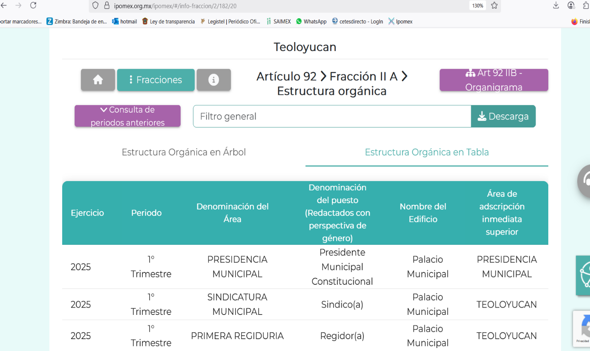
Resulta oportuno traer a colación las siguientes imágenes ilustrativas, correspondientes al organigrama del Sujeto Obligado:
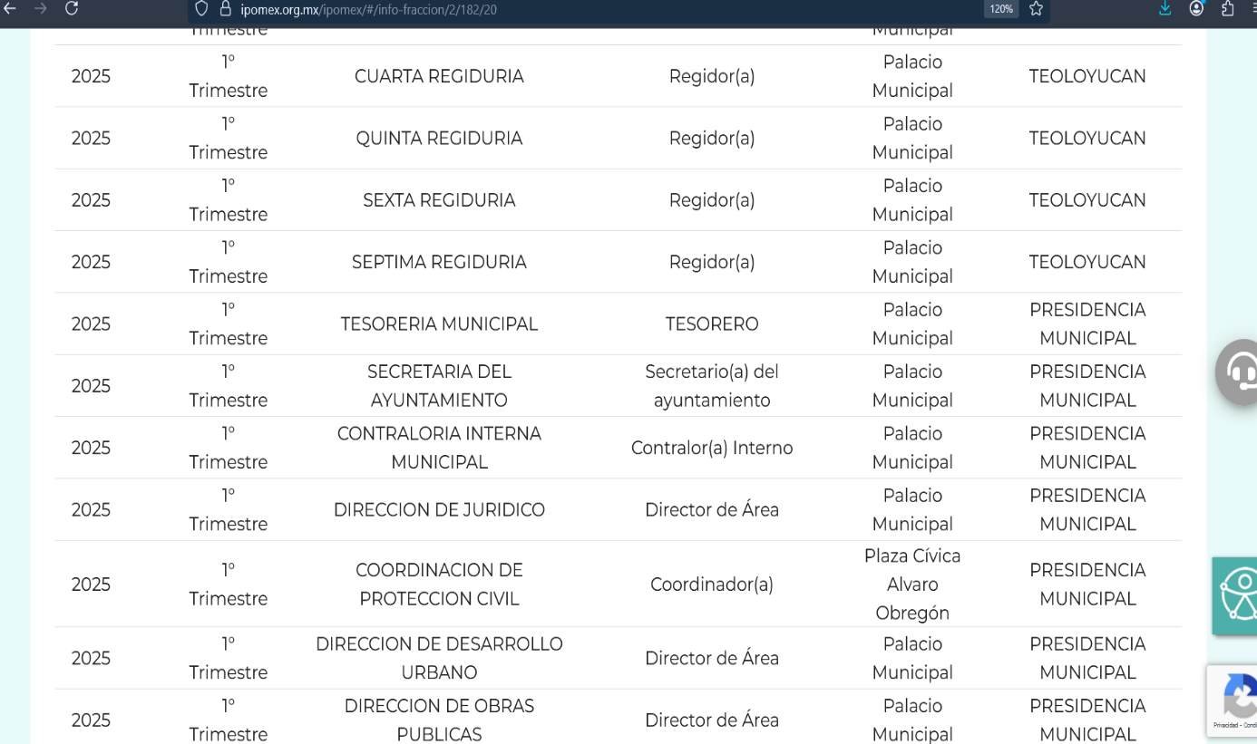
De lo expuesto con anterioridad, se desprende que El Sujeto Obligado se auxilia de diversas Coordinaciones, Direcciones y Departamentos para cumplir con sus fines y objetivos, resultando de nuestro interés la secretaría del ayuntamiento.
En este sentido, para ilustrar su esfera competencial se traen a colación los artículos 20 y 21 del bando municipal de Teoloyucan, porciones normativas que disponen a la literalidad lo siguiente:
“ARTÍCULO 20.La Administración Pública Municipal estará conformada por Dependencias y Unidades Administrativas que estarán subordinadas al Presidente Municipal, así como por los Organismos Descentralizados que se integrarán y funcionarán de conformidad con las normas que les sean aplicables.
ARTÍCULO 21.Para el despacho, estudio y planeación de los diversos asuntos de la Administración Pública Municipal, el Ayuntamiento contará con las siguientes Dependencias:
I. Secretaría del Ayuntamiento.
II. Tesorería Municipal.
III . Secretaría Técnica/Coordinación de Gabinete.
IV. Contraloría Municipal.
V. Coordinación de Protección Civil y Bomberos.
VI. Dirección de Desarrollo Urbano.
VII. Dirección de Obras Públicas.
VIII. Dirección de Medio Ambiente.
IX. Dirección Jurídica.
X. Dirección de Bienestar Social.
XI. Dirección de Servicios Públicos.
XII. Comisaria de Seguridad Ciudadana.
XIII. Dirección de Educación.
XIV. Dirección de Cultura.
XV. Dirección de Desarrollo Económico.
XVI. Dirección del Campo.
XVII. Dirección de la Unidad de Información, Planeación, Programación y Evaluación “U.I.P.P.E.”.
XVIII. Dirección de Administración.
XIX. Dirección de la Mujer.
XX. Dirección Ejecutiva de la Juventud.
XXI. Dirección Ejecutiva de Movilidad y Transporte.
Las funciones y atribuciones de cada una de las Dependencias estarán descritas en el Reglamento Interior de la Administración Pública Municipal de Teoloyucan, Estado de México, independientemente de las que les deriven de las Normas Estatales y Federales.
Las Dependencias, podrán ser auxiliadas en el ejercicio de sus atribuciones por Subdirecciones, Direcciones Ejecutivas, Coordinaciones y Jefaturas.” (Sic)

En efecto, de la normatividad previamente plasmada se desprende que por disposición expresa, el titular de la secretaría técnica tiene atribuciones para coordinar el gabinete del presidente municipal de Teoloyucan.
Una vez sentado lo anterior, como se mencionó en el antecedente segundo, El Sujeto Obligado en fecha trece de junio de dos mil veinticinco, rindió su respuesta a la solicitud de información formulada por el particular, adjuntando para tal efecto lo siguiente:
- “respuesta sol. 415, 416, 417, 418.pdf”: Oficio sin número signado por el coordinador de gabinete / secretario técnico, dirigido a la titular de la unidad de transparencia, de fecha trece de junio de dos mil veinticinco, en términos generales refiere que el área tiene un alto volumen de oficios, requiriendo cambio de modalidad a consulta directa.

De lo referido previamente y con relación al requerimiento formulado mediante la solicitud de información 00415/TEOLOYU/IP/2025, se desprende que la respuesta rendida por El Sujeto Obligado emana del servidor público habilitado adscrito a la secretaría técnica, se quiere con ello significar que El Sujeto Obligado observó de forma diligente el numeral 162 de la Ley de Transparencia local, cuyo contenido literal es el siguiente:
“Artículo 162. Las unidades de transparencia deberán garantizar que las solicitudes se turnen a todas las Áreas competentes que cuenten con la información o deban tenerla de acuerdo a sus facultades, competencias y funciones, con el objeto de que realicen una búsqueda exhaustiva y razonable de la información solicitada” (Sic)

Ahora bien, resulta óbice señalar que El Sujeto Obligado pretendió realizar cambio de modalidad poniendo a disposición del Recurrente la información solicitada mediante consulta directa in situ, de lo que se deduce que existe una aceptación por parte del Sujeto Obligado que genera, administra o posee dicha información, derivada del ejercicio de sus funciones de derecho público.
En este sentido se arriba a la premisa de que excepcionalmente, los Sujetos Obligados podrán sustentar cambio de modalidad para hacer entrega de la información, en términos de los numerales 158, 164 y 166 de la Ley de Transparencia local, porciones normativas que disponen a la literalidad lo siguiente:
“Artículo 158. De manera excepcional, cuando de forma fundada y motivada así lo determine el sujeto obligado, en aquellos casos en que la información solicitada que ya se encuentre en su posesión implique análisis, estudio o procesamiento de documentos cuya entrega o reproducción sobrepase las capacidades técnicas administrativas y humanas del sujeto obligado para cumplir con la solicitud, en los plazos establecidos para dichos efectos, se podrá poner a disposición del solicitante los documentos en consulta directa, salvo la información clasificada.
En todo caso, se facilitará su copia simple o certificada, así como su reproducción por cualquier medio disponible en las instalaciones del sujeto obligado o que, en su caso, aporte el solicitante.
Artículo 164. El acceso se dará en la modalidad de entrega y, en su caso, de envío elegidos por el solicitante. Cuando la información no pueda entregarse o enviarse en la modalidad solicitada, el sujeto obligado deberá ofrecer otra u otras modalidades de entrega.
En cualquier caso, se deberá fundar y motivar la necesidad de ofrecer otras modalidades.
Artículo 166. La obligación de acceso a la información pública se tendrá por cumplida cuando el solicitante tenga a su disposición la información requerida, o cuando realice la consulta de la misma en el lugar en el que ésta se localice.
La Unidad de Transparencia tendrá disponible la información solicitada, durante un plazo mínimo de sesenta días hábiles, contado a partir de que el solicitante hubiere realizado, en su caso, el pago respectivo, el cual deberá efectuarse en un plazo no mayor a treinta días hábiles. Transcurridos dichos plazos, si los solicitantes no acuden a recibir la información requerida los sujetos obligados darán por concluida la solicitud y procederán, de ser el caso, a la destrucción del material en el que se reprodujo la información. Cuando el sujeto obligado no entregue la respuesta a la solicitud dentro del plazo previsto en la Ley, la solicitud se entenderá negada y el solicitante podrá interponer el recurso de revisión previsto en este ordenamiento. Una vez entregada la información, el solicitante acusará recibo por escrito, dándose por terminado el trámite de acceso a la información

En razón de lo anterior, mediante respuesta, el Sujeto Obligado propuso un cambio de modalidad de entrega, poniendo a disposición del Recurrente la información en consulta directa, resaltando que la única razón expuesta por la cual se motiva el cambio de modalidad redunda en el volumen de la información.
Inconforme con la respuesta del Sujeto Obligado, El Recurrente interpuso recurso de revisión en fecha dieciséis de junio de dos mil veinticinco, admitiéndose el dieciocho de junio de los corrientes. Señalando como razones o motivos de inconformidad:

Acto impugnado:
“RESPUESTA” (Sic)
Razones o motivos de inconformidad:
“Solicité los OFCIOS FIRMADOS y en la respuesta que me entregan me dan un concentrado de los oficios y es algo que no solicite, requiero los oficios como están, no un concentrado de los mismos” (Sic)

Dentro de este marco y derivado de los motivos de inconformidad, resulta oportuno referir en términos del antecedente quinto, que El Sujeto Obligado rindió su informe justificado en los siguientes términos:
- “Manifestaciones a diversos RR.pdf”: Oficio UT/ABRO/705/2025 emitido por la titular de la unidad de transparencia, dirigido a los comisionados del órgano garante, de fecha veintitrés de junio de dos mil veinticinco, expone las siguientes premisas argumentativas:
- Que, durante la segunda quincena del mes de mayo del año en curso, se observó un incremento inusual en el número de solicitudes de información ingresadas en el sistema SAIMEX.
- Que la unidad de transparencia se encuentra rebasada en sus capacidades administrativas, humanas y materiales.
- Que pone a disposición la información en versión pública para que pueda ser consultada de manera presencial en “las oficinas de la dependencia ubicadas en el interior de la Presidencia Municipal, Avenida Dolores sin número, Barrio Tlatilco, municipio de Teoloyucan, Estado de México concretamente en las oficinas de la Unidad de Transparencia donde podrá acudir en un horario de Lunes a Viernes de 09:00 a 18:00 horas”.

- “respuesta sol. 415, 416, 417, 418.pdf”: Oficio sin número signado por el coordinador de gabinete / secretario técnico, dirigido a la titular de la unidad de transparencia, de fecha trece de junio de dos mil veinticinco, en términos generales refiere que el área tiene un alto volumen de oficios, requiriendo cambio de modalidad a consulta directa.

Derivado de lo anterior, es dable concluir que el Particular se inconformó porque el Sujeto Obligado supuestamente hizo entrega de un “concentrado de oficios”; sin embargo, de las constancias que obran en el expediente electrónico radicado en el Sistema de Acceso a la Información Mexiquense (SAIMEX); se observa que el Sujeto Obligado dio respuesta a la solicitud de información, solicitando un cambio de modalidad a consulta directa; por lo tanto, no se observa relación alguna entre los motivos de inconformidad y el expediente que nos ocupa, pues pareciera que se recurre una respuesta distinta.
Así las cosas, es necesario hacer del conocimiento del Particular que, de la simple lectura a su Recurso de Revisión, se desprende que el Recurso de Revisión que nos ocupa, no actualiza ninguno de los supuestos previstos en la Ley de la materia conforme a las actuaciones que obran en el expediente electrónico formado en el Sistema de Acceso a la Información Mexiquense (SAIMEX).
Por tales circunstancias, este Instituto se encuentra impedido a entrar al estudio de fondo, en virtud que el Particular no manifestó razones o motivos de inconformidad, relacionados con la respuesta emitida por parte del Ayuntamiento de Teoloyucan, a fin de atender su solicitud de acceso.
Hasta lo aquí expuesto, se advierte que se actualiza la hipótesis prevista en el artículo 191, fracción III, de la Ley de Transparencia y Acceso a la Información Pública del Estado de México y Municipios en vigor, que a la letra establece lo siguiente:
“Artículo 191. El recurso será desechado por improcedente cuando:
(…)
III. No actualice alguno de los supuestos previstos en la presente Ley;
(…)” (Sic)

En conclusión, la ley de la materia establece en la fracción IV, del artículo 192, de la Ley de Transparencia vigente en la entidad, que a la letra establecen:
“Artículo 192. El recurso será sobreseído, en todo o en parte, cuando una vez admitido, se actualicen alguno de los siguientes supuestos:
- El recurrente se desista expresamente del recurso;
- El recurrente fallezca o, tratándose de personas jurídicas colectivas, se disuelva;
- El sujeto obligado responsable del acto lo modifique o revoque de tal manera que el recurso de revisión quede sin materia;
- Admitido el recurso de revisión, aparezca alguna causal de improcedencia en los términos de la presente Ley; y
- Cuando por cualquier motivo quede sin materia el recurso.” (Sic)

Es importante resaltar a manera de analogía que la Suprema Corte de Justicia de la Nación mediante el número 2 de la Serie Estudios Introductorios sobre el Juicio de Amparo relativo a LA IMPROCEDENCIA DE LA ACCIÓN DE AMPARO definió a la improcedencia del amparo como la institución jurídica procesal en la que, al actualizarse ciertas circunstancias previstas en la Constitución Federal, en la Ley de Amparo o en la Jurisprudencia, el órgano jurisdiccional se ve impedido para analizar y resolver el fondo del asunto y que la causa de improcedencia puede tenerse por acreditada desde el momento en que se presenta la demanda de amparo, lo que generará que la demanda sea desechada; o bien, después de admitida la demanda, lo que tendrá como consecuencia que se sobresea en el juicio.
En este orden de ideas, es conducente colegir que, en el presente Recurso de Revisión, se actualizó la causal de improcedencia prevista en la fracción III, del numeral 191, de la Ley de Transparencia y Acceso a la Información Pública del Estado de México y Municipios, en virtud que no se actualizó ningún supuesto de procedencia señalado en el ordenamiento en cita.
Finalmente, no se deja de lado que se dejan a salvo los derechos del Particular a fin de que, de considerarlo pertinente, interponga una nueva solicitud de acceso ante el Ayuntamiento de Teoloyucan, a fin de solicitar la información de su interés.
En mérito de lo expuesto en líneas anteriores, resultan parcialmente procedentes los motivos de inconformidad que arguye El Recurrente en su medio de impugnación que fue materia de estudio, por ello con fundamento en el artículo 186, fracción I, en concordancia con el artículo 192, fracción IV, de la Ley de Transparencia y Acceso a la Información Pública del Estado de México y Municipios, se SOBRESEE el recurso de revisión 07205/INFOEM/IP/RR/2025, que ha sido materia del presente fallo.
Por lo antes expuesto y fundado es de resolverse y

SE RESUELVE
PRIMERO. Se SOBRESEE el recurso de revisión número 07205/INFOEM/IP/RR/2025, por improcedente en términos de los artículos 191, fracción III y 192, fracción IV, de la Ley de Transparencia y Acceso a la Información Pública del Estado de México y Municipios, y en términos del Considerando TERCERO de la presente resolución.

SEGUNDO. NOTIFÍQUESE vía Sistema de Acceso a la Información Mexiquense (SAIMEX), la presente resolución al Titular de la Unidad de Transparencia del Sujeto Obligado.

TERCERO. NOTIFÍQUESE al Recurrente la presente resolución vía Sistema de Acceso a la Información Mexiquense (SAIMEX), y hágase de su conocimiento que en caso de que considere que le cause algún perjuicio la presente resolución, podrá promover el Juicio de Amparo en los términos de las leyes aplicables, de acuerdo a lo estipulado por el artículo 196, de la Ley de Transparencia y Acceso a la Información Pública del Estado de México y Municipios.

ASÍ LO ACORDÓ, POR UNANIMIDAD DE VOTOS, EL PLENO DEL INSTITUTO DE TRANSPARENCIA, ACCESO A LA INFORMACIÓN PÚBLICA Y PROTECCIÓN DE DATOS PERSONALES DEL ESTADO DE MÉXICO Y MUNICIPIOS, CONFORMADO POR LOS COMISIONADOS JOSÉ MARTÍNEZ VILCHIS, MARÍA DEL ROSARIO MEJÍA AYALA, SHARON CRISTINA MORALES MARTÍNEZ, LUIS GUSTAVO PARRA NORIEGA Y GUADALUPE RAMÍREZ PEÑA; EN LA VIGÉSIMA OCTAVA SESIÓN ORDINARIA CELEBRADA EL TRECE DE AGOSTO DE DOS MIL VEINTICINCO, ANTE EL SECRETARIO TÉCNICO DEL PLENO, ALEXIS TAPIA RAMÍREZ.
CCR/JCMA

IMPROCEDENCIA Y SOBRESEIMIENTO EN EL JUICIO DE AMPARO. LAS CAUSAS PREVISTAS EN LOS ARTÍCULOS 73 Y 74 DE LA LEY DE LA MATERIA, RESPECTIVAMENTE, NO SON INCOMPATIBLES CON EL ARTÍCULO 25.1 DE LA CONVENCIÓN AMERICANA SOBRE DERECHOS HUMANOS. Del examen de compatibilidad de los artículos 73 y 74 de la Ley de Amparo con el artículo 25.1 de la Convención Americana sobre Derechos Humanos no se advierte que el derecho interno desatienda los estándares que pretenden proteger los derechos humanos en dicho tratado, por regular causas de improcedencia y sobreseimiento que impiden abordar el estudio de fondo del asunto en el juicio de amparo, en virtud de que el propósito de condicionar el acceso a los tribunales para evitar un sobrecargo de casos sin mérito, es en sí legítimo, por lo que esa compatibilidad, en cuanto a los requisitos para la admisibilidad de los recursos dependerá, en principio, de los siguientes criterios: no pueden ser irracionales ni de tal naturaleza que despojen al derecho de su esencia, ni discriminatorios y, en el caso, la razonabilidad de esas causas se justifica por la viabilidad de que una eventual sentencia concesoria tenga un ámbito de protección concreto y no entre en conflicto con el orden jurídico, no son de tal naturaleza que despojen al derecho de su esencia ni tampoco son discriminatorias, pues no existe alguna condicionante para su aplicabilidad, en función de cuestiones personales o particulares del quejoso. Por tanto, las indicadas causas de improcedencia y sobreseimiento no son incompatibles con el citado precepto 25.1, pues no impiden decidir sencilla, rápida y efectivamente sobre los derechos fundamentales reclamados como violados dentro del juicio de garantías.

